Análisis de Redes Sociales

Redes de Computadores

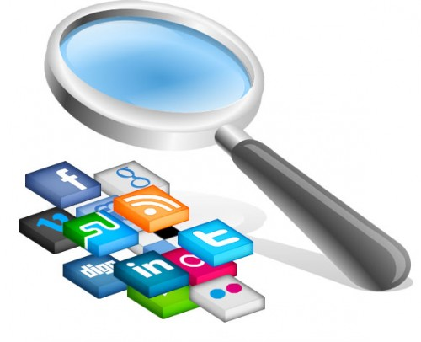

Integrantes: Bruno Basulto

Pedro Luna

Javier Martínez

Valparaíso, 23 de Julio de 2012

Universidad Técnica Federico Santa María

Resumen

Actualmente si le preguntes a un joven entre 15 y 35 años ¿Que es una red social? Probablemente responda utilizando conceptos como “Facebook” o “Twitter”, “Amigos” o “Followers”, “FanPage” o “Followings”, todos estos conceptos tienen gran relación con las redes sociales, pero son producto de una base un poco mas teórica, en el fondo son la implementación del concepto de red social. Debido a esto nos vemos en la obligación de buscar una definición un poco más general de redes sociales. A continuación se presenta una definición de ¿Que es una red social? Una red social es una “Estructura formada por grupos de personas, las cuales están conectadas por una o más relaciones. Dentro de esta definición el concepto de 'relaciones' hace referencia a los 'lazos' que mantienen las personas entre sí. Por ejemplo los lazos de amistad, compañeros de trabajo, parentesco.”

En la respuesta anterior se encuentra nuestra principal motivación para el presente trabajo, esta es la desinformación acerca de una herramienta que utilizamos a diario y que crece de manera exponencial.

Introducción

Nos enfocaremos en encontrar las distintas respuestas que se generan al preguntarse ¿Cómo es que estos medios logran establecer y ayudar en la comunicación de individuos en estos tiempos?, donde también surgieron otros temas como lo son el funcionamiento, el manejo y los pensamientos que hay detrás de las redes sociales para ayudar a que esta comunicación sea fluida, facilitada y optimizada.

Junto a esto encontramos en los grafos una manera de comprender el funcionar de estos sitios montados en Internet, y también una explicación más teórica que habla de seis grados que hay de separación entre todos los usuarios o individuos de todo el mundo. Temas que serán tratados en este trabajo.

Y finalmente se evidenciara todo esto al investigar sobre los algoritmos usados por estos sitios, logrando de manera práctica y teórica la demostración respecto al funcionar de algunos de los más importantes servicios de redes sociales como Facebook, Twitter, Google, entre otros.

Análisis de Redes Sociales

# Teoría de Grafos:

Cuando nos planteamos el tema de las redes sociales, estaba de manera implícita el hecho de querer hacer un análisis un poco más a fondo sobre esta temática, para ello utilizaremos a los grafos como base para dicho análisis. Los grafos nos entregan una herramienta de gran poder ya que permite “modelar” las conexiones de las personas de una forma relativamente simple.

Los grafos son una estructura abstracta en donde se modelan las relaciones pareadas entre elementos de cierto universo (o conjunto). Todos los grafos compuestos de “Vértices” o “Nodos” y de “Arcos” o “Aristas”.

**Imagen extraída de www.wikipedia.org/wiki/Grafo**

Este es un grafo compuesto de 6 nodos, los cuales se representan como pequeños círculos con el nombre del nodo(a quien representa, en este caso los nodos representan diferentes numero) y los Arcos como las líneas que conectan a los Nodos entre sí.

Con estaba base bastante práctica de grafos podemos modelar una situación de interés para nuestra investigación, modelaremos una relación de amistad entre 6 personas:

*“Javier es amigo de Pedro, Bruno y Cristóbal.*

*Pedro es amigo de Javier y Bruno.*

*Bruno es amigo de Javier, Pedro y Emilio.*

Emilio

*Agustín es amigo de Cristóbal y Emilio.*

*Cristóbal es amigo de Javier y Agustín.*

*Emilio es amigo de Bruno y Agustín.”*

Agustín

Pedro

Javier

Bruno

Cristóbal

El ejemplo anterior seria una base para estudiar las redes sociales representadas por grafos. Este tipo de representación es muy fácil de realizar ya que son una cantidad muy pequeña de nodos.

El presente grafo representa las relaciones de conocer a otra persona, de un individuo “x”. Además cada persona que conoce “x” conoce a otras muchas personas. Claramente este no es un grafo completo, ya que se nos hace muy difícil representar a todos los nodos del mundo con todas las relaciones (relación: conocer a otra persona en este ejemplo).

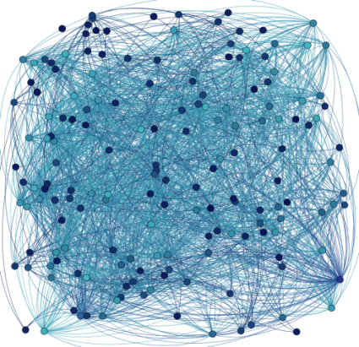

Existen dos tipos de análisis que podemos realizar con el uso de grafos, los análisis de redes socio-céntrica o complejas y los análisis de redes Personales. En las redes complejas se analizan todos los lazos relevantes con todos los nodos estudiados (El ejemplo de la imagen superior es una parte de una red compleja), a deferencia del las redes complejas, las redes personales solo estudia los enlaces y nodos que están relacionados directamente con el nodo central (Persona a la cual estamos estudiando). He aquí un ejemplo de red Personal:

Estos últimos casos son muchos más complejos, ante esto los análisis se tienen que realizar utilizando la teoría de grafos.

Un grafo G = (V, E), donde V es el conjunto de vértices y E es el conjunto de enlaces que relaciona a los vértices que pertenecen al conjunto V.

Una manera un poco más “gráfica” de representar esta información es mediante una matriz, en la cual cada fila y columna representa un nodo, y cada espacio de la matriz representa la existencia de un vinculo (representado por un 1) y la no existencia (representada con un 0).

|  |  |  |  |  |
| --- | --- | --- | --- | --- |
| Nodos | A | B | C | D |
| A | 0 | 1 | 0 | 1 |
| B | 1 | 0 | 1 | 1 |
| C | 0 | 1 | 0 | 1 |
| D | 1 | 1 | 1 | 0 |

Teoría de los seis grados de separación:

La teoría de los seis grados de separación alude a principios del siglo XX, específicamente en 1930 gracias al escritor húngaro Frigyes Karinthy. Esta teoría fue propuesta basada en la idea de que estamos más conectados con el resto del mundo de lo que una persona puede pensar, más bien estamos a 6 personas de conocer a todo el planeta. Frigyes dijo que el número de conocidos va creciendo exponencialmente con el número de enlaces en una cadena. Solo un reducido número de enlaces serian necesarios para que todo el conjunto se convirtiera en la población humana.

En el año 1967 recién se pensó en una manera para probar la teoría gracias a Stanley Milgram, y fue denominada como “el problema del pequeño mundo”. Esto consistió en la selección de varias personas en forma aleatoria para que enviaran tarjetas postales a varios kilometro de distancia a algún desconocido de la zona. Las indicaciones para estos desconocidos eran que enviaran esta tarjeta con las mismas instrucciones que ellos tenían, a algún conocido directo el cual era un posible candidato de conocer al primer remitente de la postal. Sin duda alguna los participantes pensaban que las tarjetas pasarían por cientos de personas antes de llegar al destinatario final, pero increíblemente la entrega de cada paquete solo llevo entre 5 a 6 intermediarios. Este experimente fue duramente criticado por varias razones, como por ejemplo el que se hayan utilizado personas con ingresos mayores a lo normal. Además cabe mencionar que esto funciono solo en un tercio del total de paquetes enviados.

Aquí es donde el rol de las redes sociales las cuales pueden ser peer-to-peer o definirse como hibridas, hacen un papel fundamental para comprobar esta teoría, ya que a partir de sus bases de datos se pueden realizar los estudios con datos 100% verídicos.

Microsoft en marzo del 2008 dio a conocer su estudio respecto a esta teoría usando datos de sus usuarios del año 2006. El número de usuarios de Microsoft Messenger con el cual se hizo la investigación en ese entonces fue aproximadamente de 240 millones. La empresa corroboro que dos personas estaban conectadas entre sí por no más de 6,6 grados de separación, lo cual fue un valor muy cercano a lo que propuso Frigyes Karinthy.

Facebook en Noviembre del 2011 publico sus resultados respecto al mismo estudio. En ese entonces el gigante de las redes sociales superaba los 700 millones de usuarios, el cual fue un número bastante importante para el estudio. Los resultados a los que llego esta red social, fueron que el grado de separación en promedio observado es de 4,74. O sea que Facebook ha reducido en un eslabón la teoría que planteo Karinthy disminuyendo a aproximadamente 5 eslabones la teoría de los 6 grados inicialmente propuesta.

Sin duda alguna gracias a los experimentos que se han realizado esta teoría tiene el comportamiento esperado, y cabe mencionar que estos son los más significativos respecto al tema. Aun se puede seguir investigando sobre el tema y realizarse los experimentos un número mayor de datos, los cuales pueden ser cada vez más exactos.

Crecimiento de las redes sociales:

Cuando uno piensa como han crecido las redes sociales durante los últimos 10 años, no deja de sorprender el hecho de cómo estas se han diversificado por todo el mundo.

MSN Messenger creada en 1999 fue una de las primeras redes sociales que se hizo popular llegando a ser una de las más utilizadas por años. Actualmente Messenger ha tenido un notable decrecimiento de usuarios desde el auge de las redes sociales y cada vez hay menos personas que usan esta red. A pesar de esto Windows Live Messenger mantiene cada mes 330 millones de usuarios activos.

Facebook creada en el año 2004 actualmente es la red social más importante y grande de la web. Hace aproximadamente un año el gigante de las redes sociales anunciaba que habían llegado a los 700 millones de usuarios, lo que corresponde al 10% del total de la población mundial. Pero ahora Facebook estaría cerca de 1000 millones de usuarios almacenados en su base de datos. Solamente en el 2011 creció un 37% respecto al inicio de ese año. Es destacable el hecho de que solamente lleva 8 años funcionando.

Facebook

Sin duda alguna, al hablar de Redes Sociales, en nuestras mentes surge la imagen de la que es, hasta ahora, el icono más importante de las redes sociales, nos referimos a Facebook, un servicio montado a internet que ha logrado superar todas las barreras que se la han parado encima.

Pero… ¿Cómo funciona esta red social?, y ¿Cómo es que ayuda este servicio en la creación de medios o vías de comunicación en la sociedad?

Facebook como muchos ya saben, es una plataforma montada en internet en la cual los usuarios se ven involucrados en compartir, comentar, o básicamente relacionarse ya sea a través de múltiples funciones que trae como lo son el sistema de mensajería (chat), las publicaciones (ya sean de videos, imágenes, links o solo palabras) y diversas aplicaciones como por ejemplo algunos de los diversos juegos existentes en el.

Sin embargo, Facebook no solo es la plataforma o la pagina web en la que suceden todas estas cosas, es algo que abarca mucho más que eso y sus funciones están todas pensadas en ayudar y facilitar las comunicaciones a través de distintos tipos de algoritmos y programas informáticos, entre los cuales destaca el Edgerank y el Graphrank.

El Edgerank:

Este algoritmo cumple con la tarea de filtrar, organizar y administrar las relaciones que se establecen en este sitio tanto con los amigos del usuario como con las distintas aplicaciones que este servicio “**considera para uno más relevante**“, de la siguiente manera:

* Ítem: Es el recuadro de actualización de estado, con el cual uno también puede publicar otras cosas como imágenes, videos, links de otras páginas y hasta hacer distintas preguntas al resto de los usuarios.

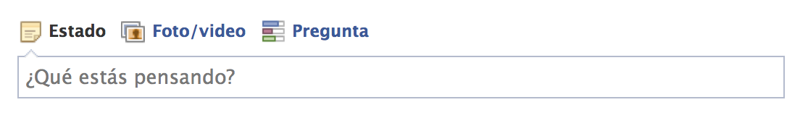

* Edge: Cuando un usuario realiza una acción sobre ese ítem (un comentario, un “Me gusta, etc.) se genera un Edge. Ese Edge es el resultado del siguiente producto:

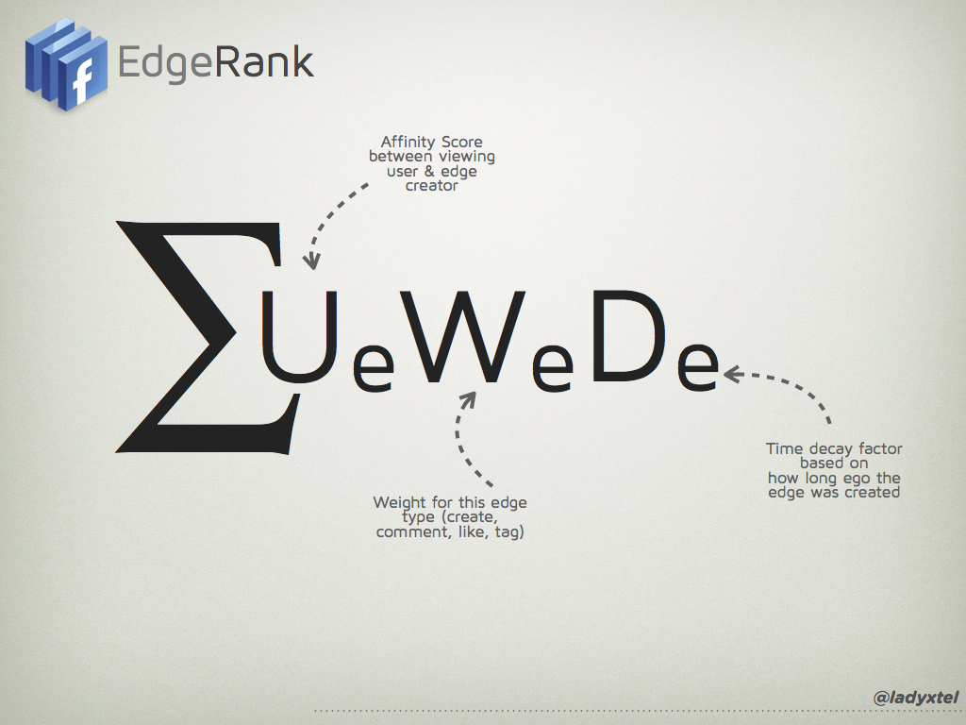

Donde U es un valor que representa la afinidad que tiene el publicador con el encargado de generar el Edge, W es el peso del edge, y eso hace referencia a que un “coment” tiene más valor que un “Like”, y finalmente D que viene siendo un valor respecto al tiempo de la publicación, así, un ítem antiguo tiene menos valor que uno más reciente.

Los resultados obtenidos mediante esta sumatoria van generando un valor total perteneciente a la relación de un usuario con todos sus amigos y paginas a las que se suscribe o visita, que después son organizados en una lista, y así, Facebook va dando curso a una serie de funciones relacionadas a nuestros contactos y nuestros gustos día a día.

Esto se ve reflejado por ejemplo en que persona sale primero en una lista de búsqueda de amigos, que publicaciones de los otros usuarios aparecerán con mayor frecuencia en nuestro muro de noticias o que personas toman más importancia en nuestro tablero de mensajería (chat).

Graphrank:

Este es un sub algoritmo del Edgerank, que adquiere la función de organizar y optimizar lo relacionado a las aplicaciones y programas variados dentro del sitio web.

Todos estos resultados son organizados por los protocolos del sitio creando una lista de las cosas más visitadas y de los usuarios más afines a nosotros.

Otros protocolos similares son los usados por Twitter como el **trending topics** y los usados por las múltiples aplicaciones de Google como el **PageRank**.

Nota: Google también tiene abierto a todo público sus algoritmos y protocolos usados en el siguiente enlace:

<http://goog-goopy.sourceforge.net/>

Conclusión:

Las redes sociales nacieron por una necesidad de comunicación. En internet, estos servicios buscan el funcionar como medios para lograr esta finalidad, con un sin fin de posibilidades para conseguir que las personas los prefieran como una herramienta de comunicación y entretención.

Es así como las redes sociales son parte importante del día a día de una gran cantidad de personas. Los usuarios han incluido en sus medios de comunicación a redes como por ejemplo Facebook, YouTube, Messenger, Skype, Flickr, Google+, etc.

Interpretando el actuar de las personas en estos medios como nodos o grafos logramos dar cuenta del potencial que estos medios de comunicación tienen en estos días, conectando a personas con distintos lugares del mundo gracias a las tecnologías que ofrece el “Internet”.

Con respecto a la teoría de los 6 grados de separación, ya no podemos decir que es solo una teoría, ya que con las investigaciones y estudios que se han hecho se podría llegar a hablar de una ciencia que está recién empezando a desarrollarse. Sin lugar a dudas este tema nos dará para hablar en los años venideros.

Ya finalizando esto, logramos dar cuenta de la importancia que tienen las redes sociales en la sociedad y de las formas que tienen estas de mejorar sus funciones, todo para lograr establecer una necesidad humana que es la comunicación y la relación entre personas de distintos lugares del planeta, y ya sabemos que estas seguirán siendo utilizadas con igual o mucha mayor frecuencia de aquí en adelante.

Referencias:

<http://www.culturizando.com/2011/09/la-teoria-de-los-6-grados-de-separacion.html>

<http://www.nature.com/news/2008/080313/full/news.2008.670.html>

<http://www.bbc.co.uk/mundo/noticias/2011/11/111122_facebook_grados_separacion_en.shtml>

<http://blogs.alianzo.com/redessociales/2011/01/25/el-edgerank-y-otros-algoritmos-de-facebook/>

<http://www.doyouconvert.com/2010/11/17/facebook-edgerank/>

<http://goog-goopy.sourceforge.net/>

<http://mexico.cnn.com/tecnologia/>

[http://allfacebook.com](http://allfacebook.com/)

<http://www.redessociales.es/>

<http://es.wikipedia.org/>